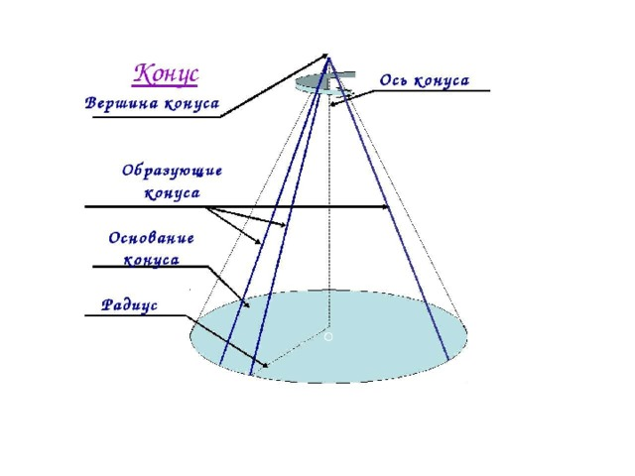

1)Что называется конусом?

2)Что такое основание конуса?

3) Что такое вершина конуса?

4) Что такое образующие конуса?

5)Какой конус называется прямым?

6)При вращении какой фигуры получается конус?

7) Что называется высотой конуса?

8) Что называется осью прямого кругового конуса?

9)Что представляет собой сечение конуса плоскостью, проходящей через его вершину?

10) Что такое осевое сечение конуса?

11) Что представляет собой сечение конуса плоскостью, параллельной основанию конуса?